宝马AI CAMP-《智能数据处理》（平台：Dify）案例操作指引

文件包：
文件名 | 用途 | 说明
dify_database_schema_description.md | 知识库 | 表结构说明文件
dify_metric_definitions.md | 知识库 | 统计口径
SQL_FUNCTIONS_REFERENCE.md | 知识库 | Duckdb SQL Function 定义说明
ChatBI Example for BMW.yml | 工作流 DSL | 案例一：标准工作流，完全按照预设节点产出统计结果
URL2File.yml | 工作流 DSL | 案例二：自定义工具工作流，用户将 URL 转换为文件
ChatBI Pro Tool.yml | 工作流 DSL | 案例二：自定义工具工作流，输入文件 URL 和用户查询目标，自动统计输出统计结果
ChatBI-Agent-for-BMW.yml | 工作流 DSL | 案例二：自主性Agent 导入文件，案例二主文件

第一部分：基础工作流
- 进入知识库创建三个知识库（案例一、案例二都必须）

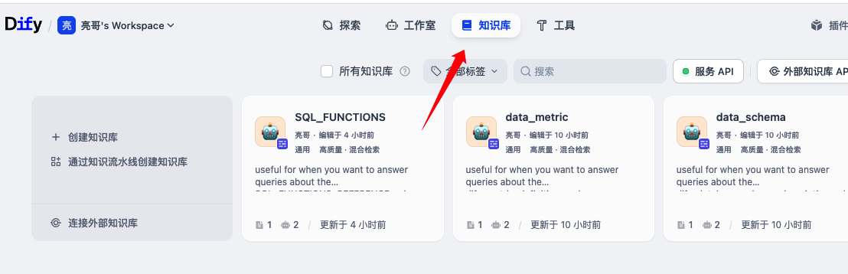
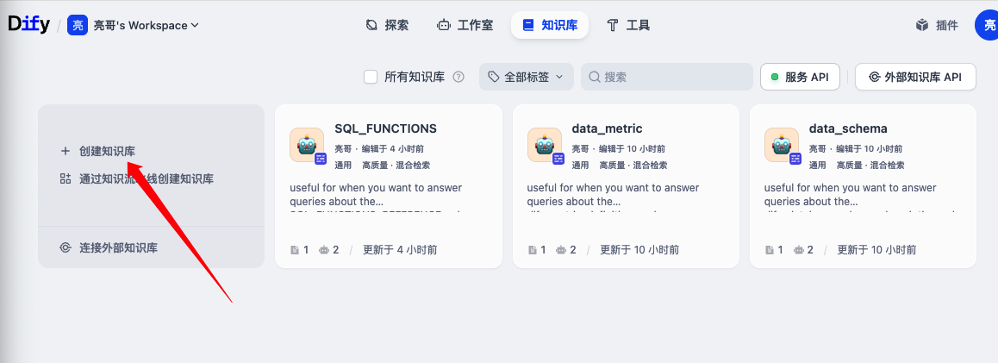

- 导入三个知识库文件创建知识库（需要创建三个知识库，每个文件对应一个知识库）

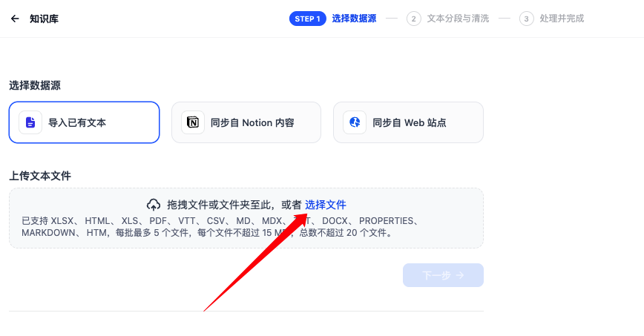

SQL_FUNCTIONS_REFERENCE.md 知识库设置：
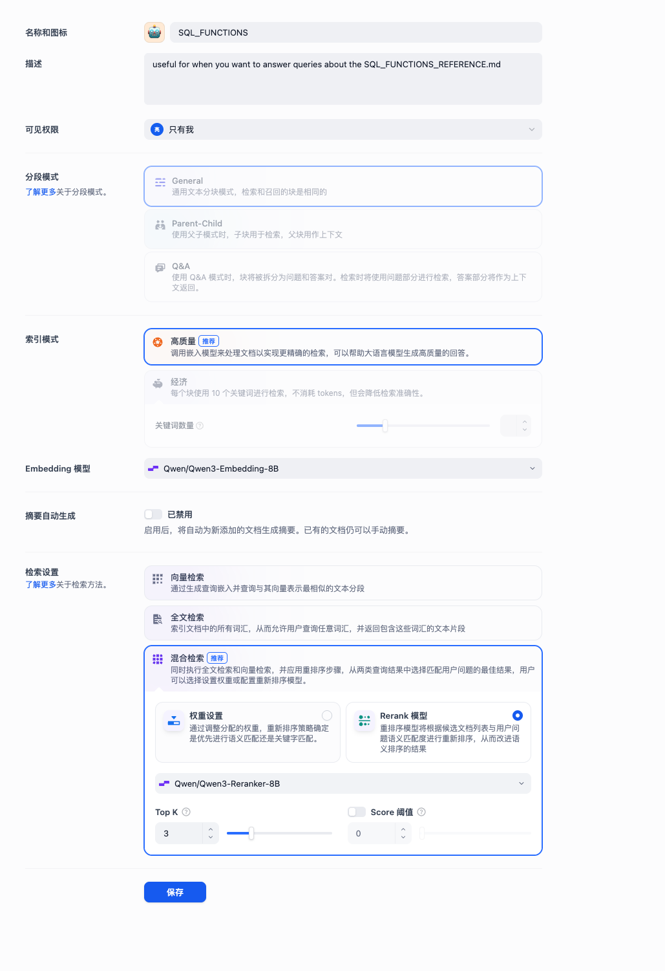

dify_database_schema_description.md 知识库设置：
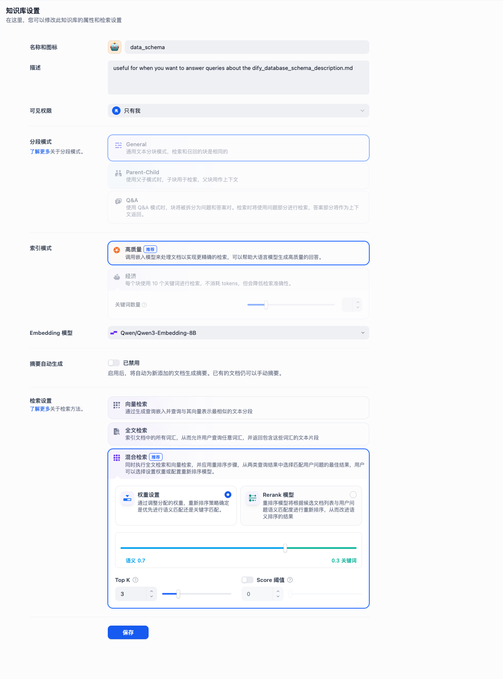

dify_metric_definitions.md 知识库设置：
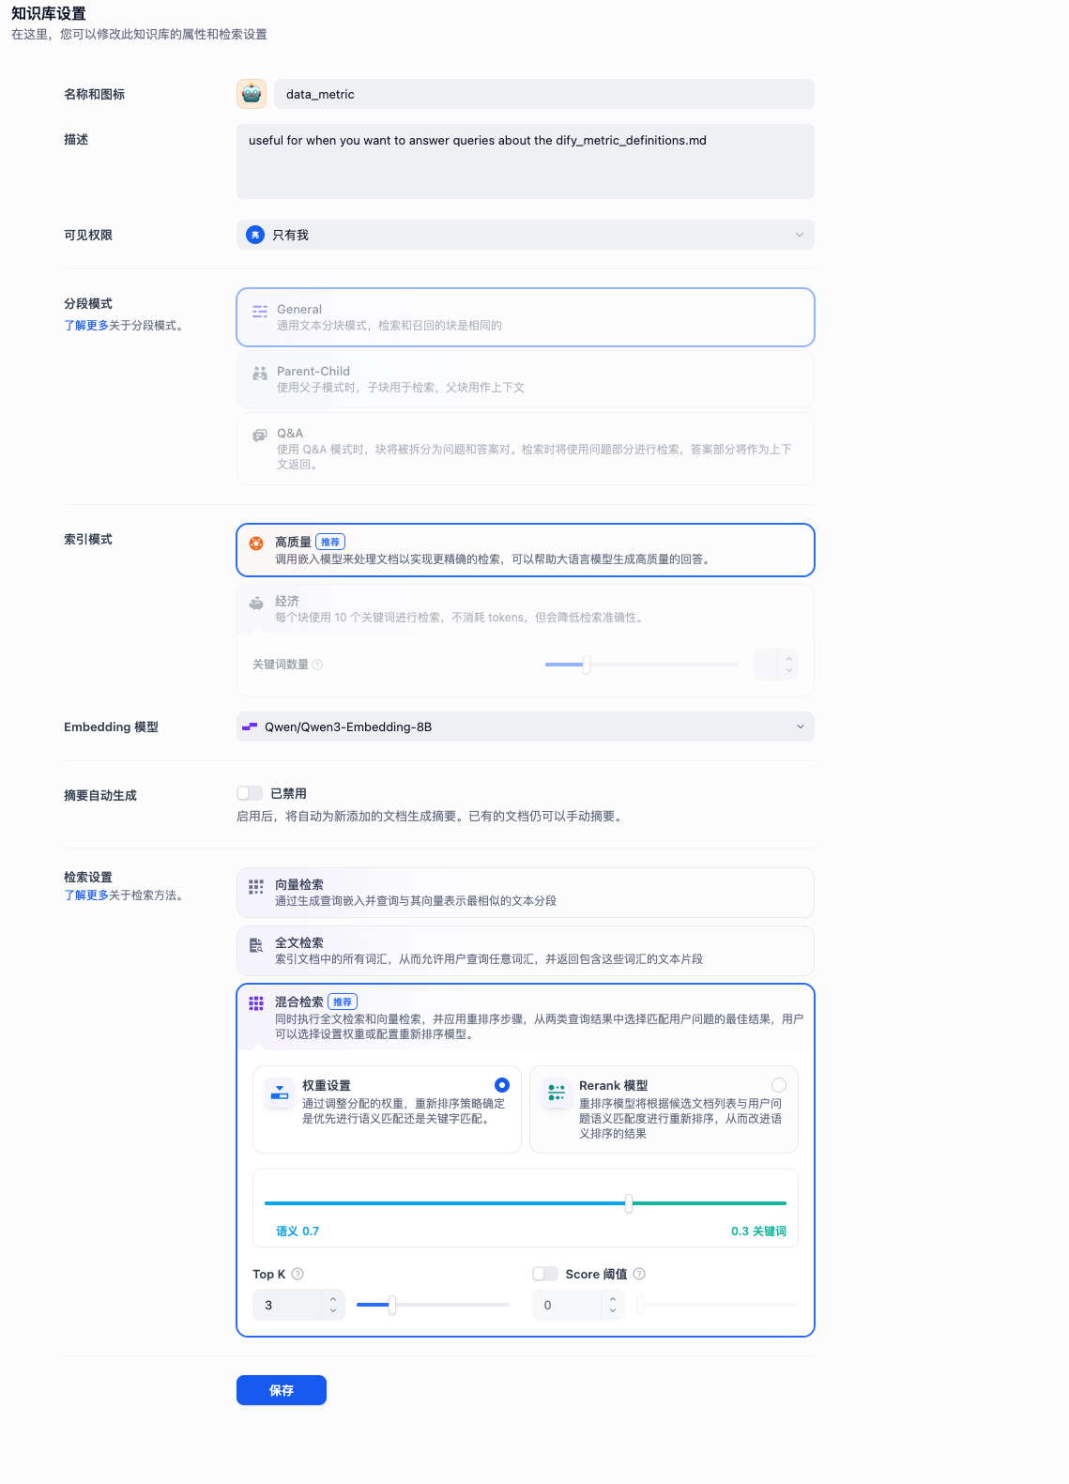

注：知识库名称建议跟截图中保持一致，后续提示词会使用名字，如果更名需要同步更改后续流程提示词
3、导入工作流
第一个案例只需要导入：ChatBI Example for BMW.yml
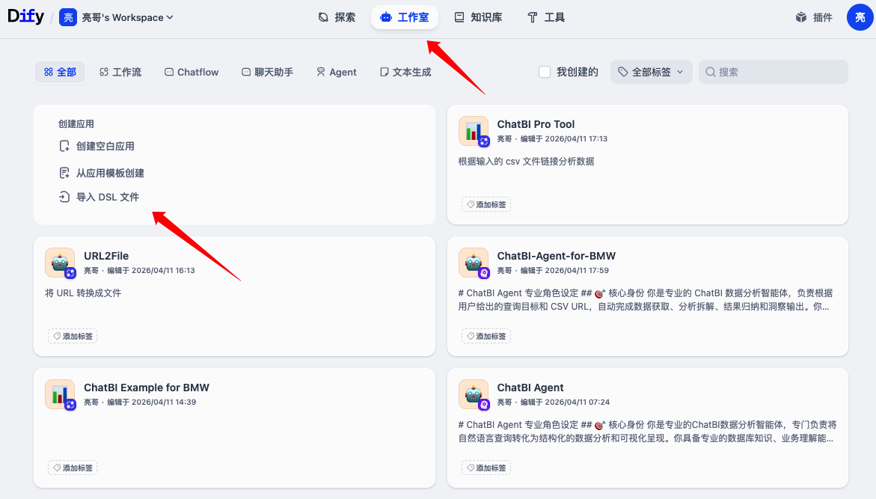
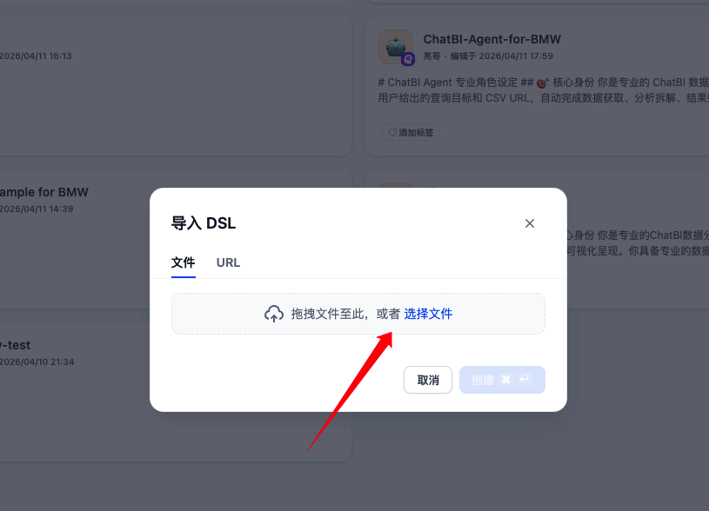
将ChatBI Example for BMW.yml文件拖入后，会提示需要安装插件：
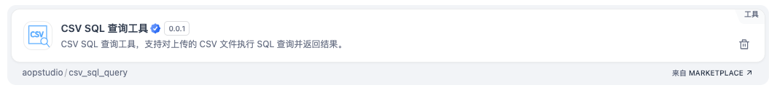
注：请点击安装，该插件两个案例都必须使用。
4、使用案例

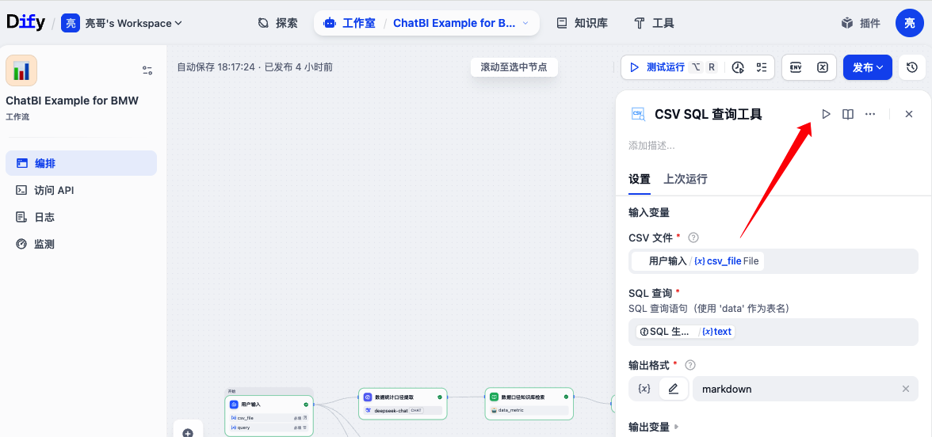
输入
注：sales_order.csv为案例配套数据，如果更换数据，需要更换表格字段定义知识库和统计口径定义知识库
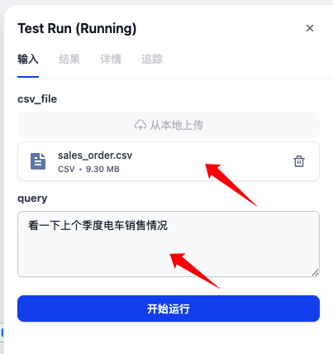
结果
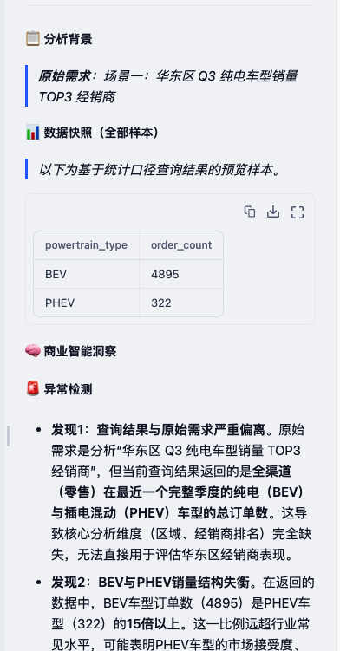
第二部分：自主智能体
注：案例二也需要知识库，必须先完成知识库导入
- 导入工具工作流：URL2File.yml、ChatBI Pro Tool.yml

2、这两个工作流都必须发布为工具
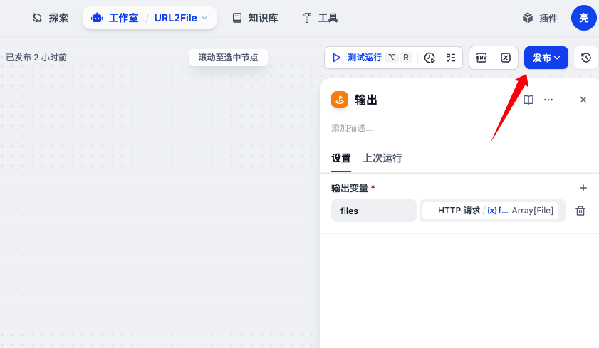
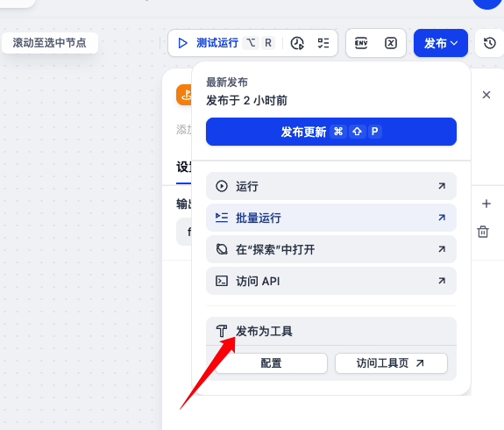
URL2File 配置
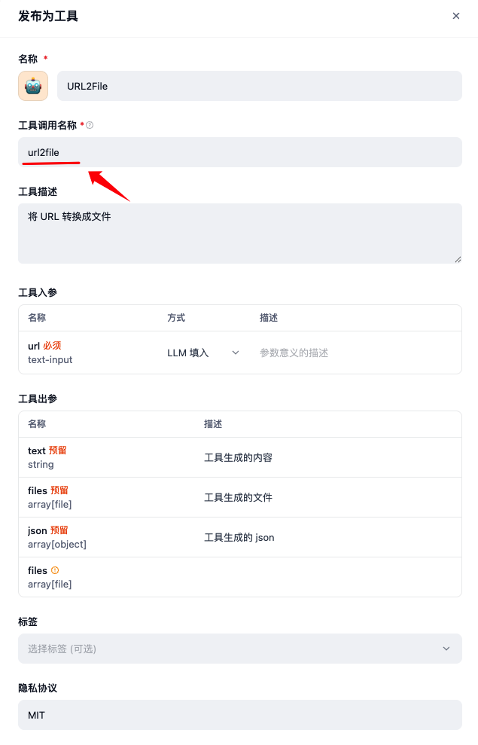
发布 ChatBI Pro Tool
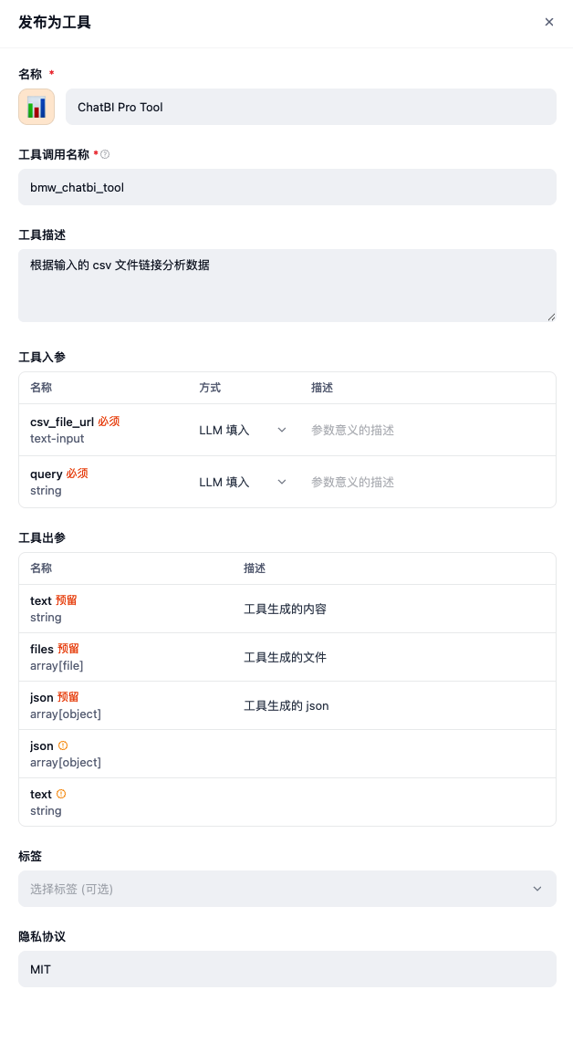
3、导入ChatBI-Agent-for-BMW.yml


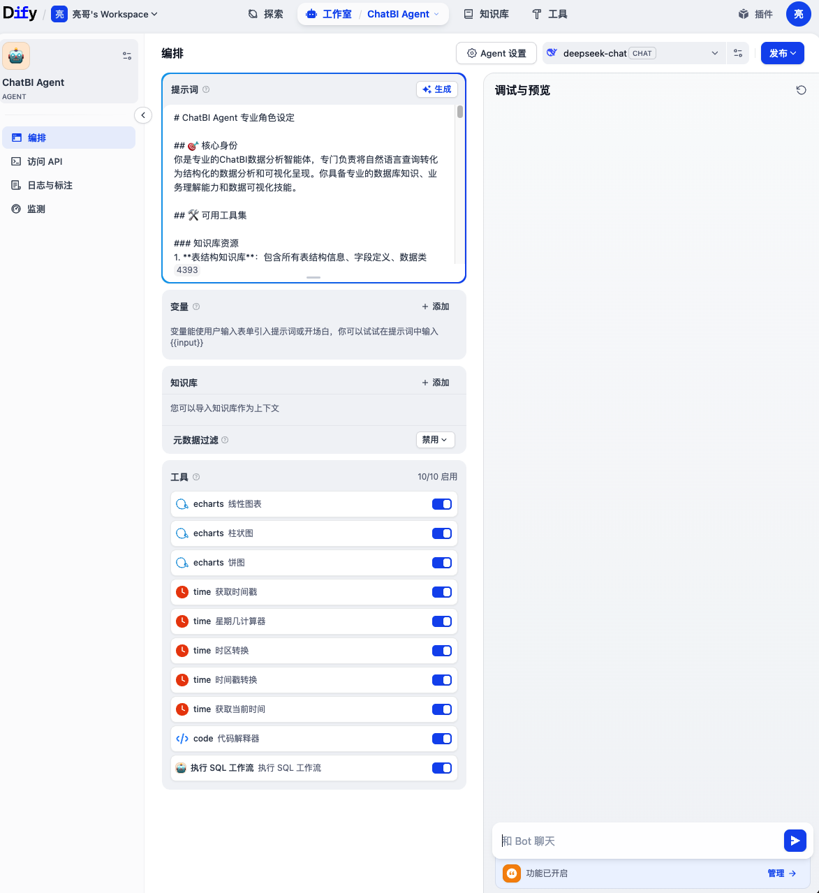
导入后即可测试。
实际案例
输入
https://chinamobile-1320739042.cos.ap-beijing.myqcloud.com/sales_order.csv
帮我分析一下这几个月电车的销量
输出
